

**საგადასახადო დანახარჯების შეფასების ანგარიში**

**(2018-2022)**



**საქართველოს ფინანსთა სამინისტრო  
2023 წელი, სექტემბერი**

აკრონიმები 3

თავი I. შესავალი 4

თავი II. საგადასახადო დანახარჯების ნუსხა (კატალოგი) 5

II.a მოგებისა და საშემოსავლო გადასახადების საგადასახადო დანახარჯები 6

II.b დამატებული ღირებულების გადასახადის საგადასახადო დანახარჯები 8

თავი III. მთლიანი შეფასებული საგადასახადო დანახარჯები საქართველოსთვის 10

III.a მოგების და საშემოსავლო გადასახადის საგადასახადო დანახარჯები 11

III.a.1 ძველი მოგების გადასახადი (Old CIT) 14

III.a.2 განაწილებული მოგების გადასახადი (ესტონური მოდელი) (DPT) 18

III.a.3 საშემოსავლო გადასახადი (PIT) 19

III.a.4 სხვა მოგებისა და საშემოსავლო გადასახადები 23

III.b დამატებული ღირებულების გადასახადის საგადასახადო დანახარჯები 24

თავი IV. დასკვნა 28

გამოყენებული ლიტერატურა 29

# აკრონიმები

CIT ძველი მოგების გადასახადი

DPT განაწილებული მოგების გადასახადი

DPCIP განაწილებული მოგება, რომელიც გათავისუფლებულია მოგების გადასახადიდან

EU ევროკავშირი

FC უცხოური ვალუტა

FIZ თავისუფალი ინდუსტრიული ზონა

GEOSTAT სტატისტიკის ეროვნული სამსახური

GIR მიღებული მთლიანი შემოსავლები

GRS საქართველოს შემოსავლების სამსახური

IMF საერთაშორისო სავალუტო ფონდი

IRP საპროცენტო განაკვეთის პარიტეტი

ITE მოგებისა და საშემოსავლო გადასახადების საგადასახადო დანახარჯები

MoF ფინანსთა სამინისტრო

PIT საშემოსავლო გადასახადი

RIA რეგულირების გავლენის შეფასება

SUT რესურსების და გამოყენების ცხრილი

TP დაბეგვრადი პროპორციები

USAID აშშ-ის საერთაშორისო განვითარების სააგენტო

VAT დამატებული ღირებულების გადასახადი

VATE დამატებული ღირებულების გადასახადის საგადასახადო დანახარჯები

# თავი I. შესავალი

ეკონომიკური, სოციალური თუ გარემოს დაცვითი პოლიტიკის ფარგლებში დასახული ამოცანების მიღწევის მიზნით, სხვადასხვა ქვეყანა ზოგჯერ ეკონომიკური სუბიექტების სტიმულირებას ახდენს საგადასახადო პოლიტიკის (შეღავათების) გამოყენებით. სახელმწიფო პოლიტიკის ინსტრუმენტის სახით საგადასახადო შეღავათების გამოყენება გულისხმობს საბიუჯეტო შემოსავლების შემცირებას, რასაც **საგადასახადო დანახარჯი** ეწოდება. ის შესაძლოა განვიხილოთ, როგორც მიუღებელი შემოსავალი, რაც გამომდინარეობს გარკვეული სტიმულებიდან, საგადასახადო შეღავათებიდან და გათავისუფლებიდან, განსხვავებული დაბეგვრის რეჟიმებიდან და ა.შ. საგადასახადო დანახარჯი არის მთავრობის პოლიტიკის შედეგი, რომელიც შესაძლოა მიზნად ისახავდეს ბიზნესის მხარდაჭერასა თუ სოციალური შედეგის მიღებას.

საგადასახადო დანახარჯების ანალიზი მნიშვნელოვანი ნაბიჯია საგადასახადო შეღავათების ეკონომიკური და სოციალური გავლენის შესასწავლად. საგადასახადო დანახარჯების რაოდენობრივი შეფასებისთვის, მოცემულ ანგარიშში გამოყენებულია „შემოსავლის დანაკარგის“ მეთოდი. უპირველეს ყოვლისა, საჭიროა გადასახადის სტანდარტის, ან „ბენჩმარკის“ სისტემის განსაზღვრა [იხ. [TER](https://www.mof.ge/images/File/publications/2022/29-12-2022/%E1%83%A1%E1%83%90%E1%83%92%E1%83%90%E1%83%93%E1%83%90%E1%83%A1%E1%83%90%E1%83%AE%E1%83%90%E1%83%93%E1%83%9D%20%E1%83%93%E1%83%90%E1%83%9C%E1%83%90%E1%83%AE%E1%83%90%E1%83%A0%E1%83%AF%E1%83%94%E1%83%91%E1%83%98%E1%83%A1%20%E1%83%A8%E1%83%94%E1%83%A4%E1%83%90%E1%83%A1%E1%83%94%E1%83%91%E1%83%98%E1%83%A1%20%E1%83%90%E1%83%9C%E1%83%92%E1%83%90%E1%83%A0%E1%83%98%E1%83%A8%E1%83%98.pdf), გვ 8]. საგადასახადო დანახარჯების რაოდენობრივი შეფასება მიზნად ისახავს დამატებული ღირებულების გადასახადის (დღგ), მოგებისა და საშემოსავლო გადასახადების შეფასებული საგადასახადო დანახარჯების შესწავლას, მათ ძირითად ტენდენციებსა და კონტრიბუტორებზე დაკვირვებას 2018 წლიდან 2022 წლის ბოლომდე.

საგადასახადო დანახარჯების რაოდენობრივი შეფასება მოიცავს 2018-2022[1] წლებს (როგორც მოგებისა და საშემოსავლო გადასახადების, ასევე - დღგ-ს საგადასახადო დანახარჯებისთვის). მოგებისა და საშემოსავლო გადასახადების საგადასახადო დანახარჯების რაოდენობრივი შეფასება მოიცავს: ძველი მოგების გადასახადის (CIT), განაწილებული მოგების გადასახადის (DPT), საშემოსავლო გადასახადის (PIT) და სხვა მოგებისა და საშემოსავლო გადასახადების საგადასახადო დანახარჯების შეფასებებს. ძირითადი შედეგები საგადასახადო დანახარჯების შეფასებისას შემდეგია:

* მთლიანი შეფასებული საგადასახადო დანახარჯები 2022 წელს შეადგენს 3,810 მლნ ლარს (მშპ-ს 5.3 პროცენტი), რაც 2020-2021 წლების მაჩვენებლებზე მეტია როგორც ნომინალურ, ისე - მშპ-ს პროცენტულ გამოსახულებაში, თუმცა 2018-2019 წლების მაჩვენებელზე ნაკლებია პროცენტულ გამოსახულებაში (მშპ-ს 5.6 და მშპ-ს 5.9 პროცენტი).
* დღგ-ს საგადასახადო დანახარჯები მთლიანი შეფასებული საგადასახადო დანახარჯების ძირითად ნაწილს შეადგენს (მთლიანი საგადასახადო დანახარჯების დაახლოებით 90 პროცენტი);
* დღგ-ს საგადასახადო დანახარჯები მშპ-ს 4.7 პროცენტიდან (2018) 5.3 პროცენტამდე (2019) გაიზარდა, 2020 წელს შემცირდა მშპ-ს 4.7 პროცენტამდე, 2021 წელს კვლავ შემცირება განაგრძო და მშპ-ს 4.5 პროცენტამდე, ხოლო 2022 წელს გაიზარდა და მშპ-ს 4.8 პროცენტი შეადგინა.
* მთლიანმა შეფასებულმა მოგებისა და საშემოსავლო საგადასახადო დანახარჯებმა 2022 წელს მშპ-ს 0.5 პროცენტი შეადგინა (რაც 2018 წელს მშპ-ს 0.9 პროცენტი იყო, ძირითადად ძველი მოგების გადასახადის (Old CIT) გამო);
* შეფასებული ძველი მოგების გადასახადის (Old CIT) საგადასახადო დანახარჯები 2018 წლის (მშპ-ს 0.36 პროცენტი) შემდეგ შემცირდა და 2022 წელს მშპ-ს 0.1 პროცენტი შეადგინა, ძირითადად რეჟიმის ეტაპობრივი გაუქმების გამო. თუმცა აღსანიშნავია, რომ ის მცირედ გაზრდილია 2021 წელთან შედარებით (მშპ-ს 0.08 პროცენტი 2021 წელს);
* მთლიანი შეფასებული საშემოსავლო გადასახადის (PIT) საგადასახადო დანახარჯები მშპ-ს 0.42 პროცენტიდან (2018) 0.32 პროცენტამდე (2022) შემცირდა;
* მოცემულ ანგარიშში საპროცენტო საშემოსავლო საგადასახადო დანახარჯისთვის გამოყენებულია [TER](https://www.mof.ge/images/File/publications/2022/29-12-2022/%E1%83%A1%E1%83%90%E1%83%92%E1%83%90%E1%83%93%E1%83%90%E1%83%A1%E1%83%90%E1%83%AE%E1%83%90%E1%83%93%E1%83%9D%20%E1%83%93%E1%83%90%E1%83%9C%E1%83%90%E1%83%AE%E1%83%90%E1%83%A0%E1%83%AF%E1%83%94%E1%83%91%E1%83%98%E1%83%A1%20%E1%83%A8%E1%83%94%E1%83%A4%E1%83%90%E1%83%A1%E1%83%94%E1%83%91%E1%83%98%E1%83%A1%20%E1%83%90%E1%83%9C%E1%83%92%E1%83%90%E1%83%A0%E1%83%98%E1%83%A8%E1%83%98.pdf) ანგარიშში წარმოდგენილი ოთხი სხვადასხვა მიდგომიდან შერჩეული მეთოდი, სადაც არ არის გათვალისწინებული საპროცენტო პარიტეტი, კორექტირებულია გადასახადის გადახდის პერიოდითა და ვალუტების დეკომპოზიციით[2]. მიღებული შეფასებით, საგადასახადო დანახარჯი საპროცენტო საშემოსავლო საგადასახადო დანახარჯი 2022 წლისთვის მშპ-ს 0.05 პროცენტს შეადგენს;
* სხვა მოგებისა და საშემოსავლო გადასახადების საგადასახადო დანახარჯები მოიცავს მცირე ბიზნესის სტატუსის მქონე პირებს 1 პროცენტიანი და 3 პროცენტიანი განაკვეთებით დაბეგვრის შემთხვევაში. აღნიშნულისთვის ანგარიშში საგადასახადო დანახარჯები შეფასებულია სხვადასხვა მოგების მარჟის დაშვების შედეგად შერჩეულია მეთოდი, სადაც აღებულია მთლიანი ბიზნეს სექტორისთვის არსებული მოგების მარჟა[3];
* დოკუმენტში მიღებული ზოგიერთი შედეგი განსხვავდება ფინანსთა სამინისტროს მიერ წინა წელს გამოქვეყნებული საგადასახადო დანახარჯების შეფასების ანგარიშისგან ([TER](https://www.mof.ge/images/File/publications/2022/29-12-2022/%E1%83%A1%E1%83%90%E1%83%92%E1%83%90%E1%83%93%E1%83%90%E1%83%A1%E1%83%90%E1%83%AE%E1%83%90%E1%83%93%E1%83%9D%20%E1%83%93%E1%83%90%E1%83%9C%E1%83%90%E1%83%AE%E1%83%90%E1%83%A0%E1%83%AF%E1%83%94%E1%83%91%E1%83%98%E1%83%A1%20%E1%83%A8%E1%83%94%E1%83%A4%E1%83%90%E1%83%A1%E1%83%94%E1%83%91%E1%83%98%E1%83%A1%20%E1%83%90%E1%83%9C%E1%83%92%E1%83%90%E1%83%A0%E1%83%98%E1%83%A8%E1%83%98.pdf)), განახლებული და დაზუსტებული მონაცემების გამო;
* მეთოდოლოგია და საგადასახადო დანახარჯების დეტალური აღწერა იგივეა, რაც გამოყენებული იყო წინა ანგარიშში. დეტალური ინფორმაციისთვის, იხილეთ [TER](https://www.mof.ge/images/File/publications/2022/29-12-2022/%E1%83%A1%E1%83%90%E1%83%92%E1%83%90%E1%83%93%E1%83%90%E1%83%A1%E1%83%90%E1%83%AE%E1%83%90%E1%83%93%E1%83%9D%20%E1%83%93%E1%83%90%E1%83%9C%E1%83%90%E1%83%AE%E1%83%90%E1%83%A0%E1%83%AF%E1%83%94%E1%83%91%E1%83%98%E1%83%A1%20%E1%83%A8%E1%83%94%E1%83%A4%E1%83%90%E1%83%A1%E1%83%94%E1%83%91%E1%83%98%E1%83%A1%20%E1%83%90%E1%83%9C%E1%83%92%E1%83%90%E1%83%A0%E1%83%98%E1%83%A8%E1%83%98.pdf).

ანგარიშის სტრუქტურა შემდეგია: თავი II მოიცავს საგადასახადო დანახარჯების ნუსხას, რაც დაყოფილია მოგებისა და საშემოსავლო, და დამატებული ღირებულების გადასახადების საგადასახადო დანახარჯებად. თავი III გვიჩვენებს საქართველოს საგადასახადო დანახარჯების შეფასებას 2018-2022 წლებში, რაც დაყოფილია მოგების, საშემოსავლო და დღგ-ს საგადასახადო დანახარჯებად. ბოლო თავი (თავი IV) წარმოადგენს შეჯამებას.

# თავი II. საგადასახადო დანახარჯების ნუსხა (კატალოგი)

ამ თავში წარმოდგენილი და განხილულია მოგებისა და საშემოსავლო გადასახადის საგადასახადო დანახარჯებისა (ITE) და დღგ-ს საგადასახადო დანახარჯების (VATE) ნუსხა (კატალოგები). მასში ასევე მოცემულია მითითება ამ საგადასახადო დანახარჯების ელემენტების დეტალური აღწერის შესახებ.

## II.a მოგებისა და საშემოსავლო გადასახადების საგადასახადო დანახარჯები

შემოსავალზე გადასახადების ნაწილში საგადასახადო კოდექსი ჯამში (საშემოსავლო და მოგების გადასახადები) 55 ელემენტს შეიცავს, რომელთაგან 52 წარამოადგენს გადახრას საბაზისო საგადასახადო სისტემიდან და ამიტომაც მიჩნეულია შემოსავალზე გადასახადების ნაწილში არსებულ საგადასახადო დანახარჯად. ცხრილ 1-ში წარმოდგენილია მოგებისა და საშემოსავლო გადასახადების საგადასახადო დანახარჯების სია, აგრეთვე მათი აღწერა საგადასახადო კოდექსის მიხედვით, საგადასახადო კოდექსის შესაბამის მუხლებზე მითითება, პოლიტიკის მიერ მათი საგადასახადო დანახარჯად კლასიფიკაცია, ღონისძიების სახეობა (გათავისუფლება „EX” ან შემცირებული განაკვეთი „RR”) და გადასახადის ტიპი (საშემოსავლო გადასახადი „IT” ან მოგების გადასახადი „PT”). ცხრილ 1-ში წარმოდგენილი ყველა ელემენტი მიჩნეულია არასტრუქტურულ საგადასახადო დანახარჯად (საგადასახადო დანახარჯების არასტრუქტურულად მიჩნევის თაობაზე მიმოხილვა იხილეთ ფინანსთა სამინისტროს მიერ 2022 წელს გამოქვეყნებული [ანგარიშის](https://www.mof.ge/images/File/publications/2022/29-12-2022/%E1%83%A1%E1%83%90%E1%83%92%E1%83%90%E1%83%93%E1%83%90%E1%83%A1%E1%83%90%E1%83%AE%E1%83%90%E1%83%93%E1%83%9D%20%E1%83%93%E1%83%90%E1%83%9C%E1%83%90%E1%83%AE%E1%83%90%E1%83%A0%E1%83%AF%E1%83%94%E1%83%91%E1%83%98%E1%83%A1%20%E1%83%A8%E1%83%94%E1%83%A4%E1%83%90%E1%83%A1%E1%83%94%E1%83%91%E1%83%98%E1%83%A1%20%E1%83%90%E1%83%9C%E1%83%92%E1%83%90%E1%83%A0%E1%83%98%E1%83%A8%E1%83%98.pdf) (TER) დანართი 1-ში).

საშემოსავლო გადასახადის ნაწილში საგადასახადო დანახარჯების აღწერა მოცემულია [TER](https://www.mof.ge/images/File/publications/2022/29-12-2022/%E1%83%A1%E1%83%90%E1%83%92%E1%83%90%E1%83%93%E1%83%90%E1%83%A1%E1%83%90%E1%83%AE%E1%83%90%E1%83%93%E1%83%9D%20%E1%83%93%E1%83%90%E1%83%9C%E1%83%90%E1%83%AE%E1%83%90%E1%83%A0%E1%83%AF%E1%83%94%E1%83%91%E1%83%98%E1%83%A1%20%E1%83%A8%E1%83%94%E1%83%A4%E1%83%90%E1%83%A1%E1%83%94%E1%83%91%E1%83%98%E1%83%A1%20%E1%83%90%E1%83%9C%E1%83%92%E1%83%90%E1%83%A0%E1%83%98%E1%83%A8%E1%83%98.pdf) დანართ 3-ში. აღწერილობები ორგანიზებული და დალაგებულია საიდენტიფიკაციო ნომრების გამოყენებით, რომლებიც ასევე გვხვდება ცხრილ 1-ის პირველ სვეტში. წარმოდგენილი ინფორმაცია შედგება შემდეგი ელემენტებისგან: საიდენტიფიკაციო ნომერი, საგადასახადო კოდექსიდან აღებული აღწერილობა, დანერგვის წელი, მიზანი და შეღავათით მოსარგებლე პირი ან პირები (ბენეფიციარები).

**ცხრილი 1. მოგებისა და საშემოსავლო გადასახადის საგადასახადო დანახარჯების ნუსხა**

## II.b დამატებული ღირებულების გადასახადის საგადასახადო დანახარჯები

საგადასახადო კოდექსი მოიცავს დამატებული ღირებულების გადასახადის (VATE) 66 დანახარჯს, რომელიც მოიცავს ჩათვლის უფლებით და ჩათვლის უფლების გარეშე გათავისუფლებული ოპერაციების კომბინაციას. ეს დანახარჯები წარმოადგენს დღგ-ს ძირითადი სისტემიდან გადახრას. მე-2 ცხრილში მოცემული გვაქვს დღგ-ს საგადასახადო დანახარჯები და მათი აღწერა საგადასახადო კოდექსიდან, პოლიტიკის კლასიფიკაცია (TE), გამოყენებული გათავისუფლების ტიპი (E- ჩათვლის უფლების გარეშე, Z ჩათვლის უფლებით). მე-2 ცხრილში მოცემული ყველა დანახარჯი ითვლება არასტრუქტურულ დანახარჯად (იხილეთ [TER](https://www.mof.ge/images/File/publications/2022/29-12-2022/%E1%83%A1%E1%83%90%E1%83%92%E1%83%90%E1%83%93%E1%83%90%E1%83%A1%E1%83%90%E1%83%AE%E1%83%90%E1%83%93%E1%83%9D%20%E1%83%93%E1%83%90%E1%83%9C%E1%83%90%E1%83%AE%E1%83%90%E1%83%A0%E1%83%AF%E1%83%94%E1%83%91%E1%83%98%E1%83%A1%20%E1%83%A8%E1%83%94%E1%83%A4%E1%83%90%E1%83%A1%E1%83%94%E1%83%91%E1%83%98%E1%83%A1%20%E1%83%90%E1%83%9C%E1%83%92%E1%83%90%E1%83%A0%E1%83%98%E1%83%A8%E1%83%98.pdf) ანგარიშის 1-ელი დანართი, სადაც განხილულია დანახარჯების კლასიფიკაცია არასტრუქტურულ და სხვა დანახარჯებად).

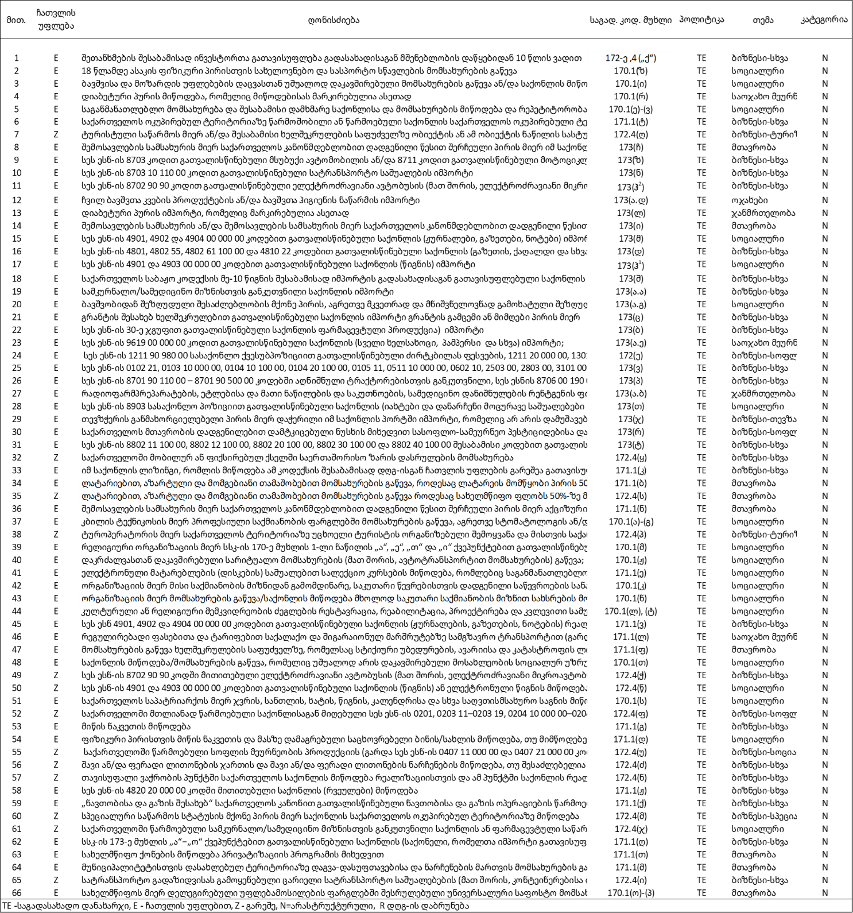**ცხრილი 2. დამატებული ღირებულების გადასახადის საგადასახადო დანახარჯების ნუსხა**

# თავი III. მთლიანი შეფასებული საგადასახადო დანახარჯები საქართველოსთვის

ანგარიშში შეფასებულია საგადასახადო დანახარჯები საქართველოსთვის 2018-2022 წლებში (გრაფიკი 1). მთლიანი შეფასებული საგადასახადო დანახარჯები 2022 წელს გაიზარდა, როგორც ნომინალურ გამოსახულებაში, ასევე - მშპ-სთან მიმართებით. 2022 წელს მან 3,810 მლნ ლარი (მშპ-ს 5.3 პროცენტი) შეადგინა, რაც 2020-2021 წლების მაჩვენებლებზე მეტია როგორც ნომინალურ, ისე - მშპ-ს პროცენტულ გამოსახულებაში, თუმცა 2018-2019 წლების მაჩვენებელზე ნაკლებია პროცენტულ გამოსახულებაში (მშპ-ს 5.6 და მშპ-ს 5.9 პროცენტი). მთლიანი შეფასებული საგადასახადო დანახარჯები 2019 წელს 2,896 მლნ ლარამდე გაიზარდა (2018 წელთან შედარებით, როდესაც საგადასახადო დანახარჯებმა 2,506 მლნ ლარი შეადგინა). ეს ზრდა არ დაფიქსირებულა მხოლოდ ადგილობრივი ვალუტაში, არამედ - მშპ-სთან მიმართებაშიც (მშპ-ს 5.6 პროცენტიდან 5.9 პროცენტამდე). ამის შემდეგ, 2020 და 2021 წელს მთლიანი საგადასახადო დანახარჯები შემცირდა ჯერ მშპ-ს 5.3 პროცენტამდე, ხოლო შემდეგ - 5.1 პროცენტამდე, 2022 წელს კი გაიზარდა მშპ-ს 5.3 პროცენტამდე.

*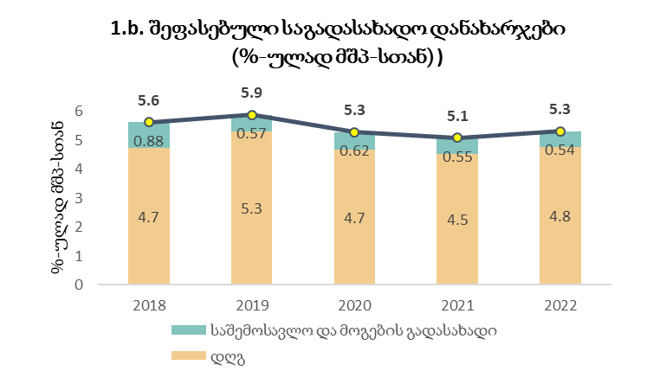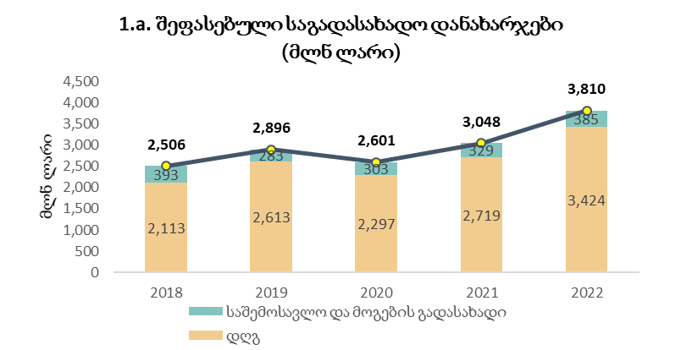***გრაფიკი 1. მთლიანი შეფასებული საგადასახადო დანახარჯები, 2018-2022**

*წყარო: შემოსავლების სამსახური და სტატისტიკის ეროვნული სამსახური, ფინანსთა სამინისტროს გაანგარიშება*

*წყარო: შემოსავლების სამსახური, ფინანსთა სამინისტროს გაანგარიშება*

ანგარიშში შეფასებული მთლიანი საგადასახადო დანახარჯები მოიცავს დამატებული ღირებულების, მოგებისა და საშემოსავლო გადასახადის საგადასახადო დანახარჯებს. 2022 წელს დამატებული ღირებულების გადასახადის საგადასახადო დანახარჯებმა მთლიანი საგადასახადო დანახარჯების 90 პროცენტი შეადგინა (მშპ-ს 4.8 პროცენტი), დარჩენილი 10 პროცენტი კი (მშპ-ს 0.5 პროცენტი) მოგებისა და საშემოსავლო გადასახადის საგადასახადო დანახარჯებს ეკუთვნის. აღსანიშნავია, რომ 2019 წელს მოგებისა და საშემოსავლო გადასახადის საგადასახადო დანახარჯები შემცირდა 2018 წელთან შედარებით (მშპ-ს 0.9 პროცენტიდან 0.5 პროცენტამდე), მაშინ როდესაც დამატებული ღირებულების გადასახადის საგადასახადო დანახარჯები, ისევე, როგორც მთლიანი საგადასახადო დანახარჯები, გაიზარდა. შეფასებული მოგებისა და საგადასახადო დანახარჯები 2022 წელს 385 მლნ ლარი იყო, ხოლო დამატებული ღირებულების გადასახადის საგადასახადო დანახარჯები - 3,424 მლნ ლარი. [დეტალური ინფორმაციისთვის იხ. [TER](https://www.mof.ge/images/File/publications/2022/29-12-2022/%E1%83%A1%E1%83%90%E1%83%92%E1%83%90%E1%83%93%E1%83%90%E1%83%A1%E1%83%90%E1%83%AE%E1%83%90%E1%83%93%E1%83%9D%20%E1%83%93%E1%83%90%E1%83%9C%E1%83%90%E1%83%AE%E1%83%90%E1%83%A0%E1%83%AF%E1%83%94%E1%83%91%E1%83%98%E1%83%A1%20%E1%83%A8%E1%83%94%E1%83%A4%E1%83%90%E1%83%A1%E1%83%94%E1%83%91%E1%83%98%E1%83%A1%20%E1%83%90%E1%83%9C%E1%83%92%E1%83%90%E1%83%A0%E1%83%98%E1%83%A8%E1%83%98.pdf), გვ 22]. აღსანიშნავია, რომ დოკუმენტში წარმოდგენილი მონაცემები მცირედით შესაძლოა განსხვავდებოდეს წინა წელს გამოქვეყნებულ ანგარიშში არსებული მონაცემებისგან, დაზუსტებული და განახლებული მონაცემების გამოყენების გამო.

## III.a მოგების და საშემოსავლო გადასახადის საგადასახადო დანახარჯები

მოცემულ ანგარიშში შეფასებულია მოგების და საშემოსავლო გადასახადის საგადასახადო დანახარჯები შემდეგი გადასახადებისთვის - ძველი მოგების გადასახადი (Old CIT), განაწილებული მოგების გადასახადი (ესტონური მოდელი) (DPT), საშემოსავლო გადასახადი (PIT) და სხვა მოგებისა და საშემოსავლო გადასახადები [დეტალური ინფორმაციისთვის იხ. [TER](https://www.mof.ge/images/File/publications/2022/29-12-2022/%E1%83%A1%E1%83%90%E1%83%92%E1%83%90%E1%83%93%E1%83%90%E1%83%A1%E1%83%90%E1%83%AE%E1%83%90%E1%83%93%E1%83%9D%20%E1%83%93%E1%83%90%E1%83%9C%E1%83%90%E1%83%AE%E1%83%90%E1%83%A0%E1%83%AF%E1%83%94%E1%83%91%E1%83%98%E1%83%A1%20%E1%83%A8%E1%83%94%E1%83%A4%E1%83%90%E1%83%A1%E1%83%94%E1%83%91%E1%83%98%E1%83%A1%20%E1%83%90%E1%83%9C%E1%83%92%E1%83%90%E1%83%A0%E1%83%98%E1%83%A8%E1%83%98.pdf), გვ 24].

წინამდებარე ანგარიშში საშემოსავლო და მოგების საგადასახადო დანახარჯები (ITE) შეფასებულია, როგორც მათი ბენჩმარკიდან გადახრა, 2018-2022 წლებისათვის (ცხრილი 3). აღნიშნულ ანგარიშში მოგებისა და საშემოსავლო გადასახადის საგადასახადო დანახარჯები ძირითადად დაკავშირებულია საშემოსავლო გადასახადის საგადასახადო დანახარჯთან (მშპ-ს 0.34 პროცენტი საშუალოდ 2018-2022 წლებში) და მოგების გადასახადის საგადასახადო დანახარჯთან (2018-2022 წლებში საშუალოდ მშპ-ს 0.07 პროცენტი და 0.19 პროცენტი, განაწილებული მოგებისა და ძველი მოგების გადასახადისათვის, შესაბამისად). სხვა საგადასახადო დანახარჯები (როგორიცაა მცირე ბიზნესის სტატუსთან დაკავშირებული საგადასახადო დანახარჯები) 2018-2022 წლებში ძირითადად მშპ-ს 0.05 პროცენტის ფარგლებშია და შედარებით ნაკლებად მნიშვნელოვანია.

**ცხრილი 3. მოგებისა და საშემოსავლო გადასახადების შეფასებული საგადასახადო დანახარჯები, 2018-2022 წლები**

**ცხრილი 3.a. მოგებისა და საშემოსავლო გადასახაsდების შეფასებული საგადასახადო დანახარჯები, მლნ ლარი და %-ულად მშპ-სთან**



**ცხრილი 3.b. მოგებისა და საშემოსავლო გადასახადების შეფასებული საგადასახადო დანახარჯები, %-ულად საგადასახადო შემოსავლებთან და მოგებისა და საშემოსავლო საგადასახადო შემოსავლებთან**



*წყარო: შემოსავლების სამსახური და სტატისტიკის ეროვნული სამსახური, ფინანსთა სამინისტროს გაანგარიშება*

მთლიანი შეფასებული მოგებისა და საშემოსავლო საგადასახადო დანახარჯი 2022 წელს 385 მლნ ლარი იყო. აღნიშნული მაჩვენებელი 2018 წლის 393 მლნ ლარიდან 2019 წელს 283 მლნ ლარამდე შემცირდა (ძირითადად მოგების ძველი გადასახადის გამო, რაც 162-დან 89 მლნ ლარამდე შემცირდა), ხოლო 2020 წელს 303 მლნ ლარი შეადგინა. მოგებისა და საშემოსავლო საგადასახადო დანახარჯი 2021 წელს გაიზარდა და 329 მლნ ლარი შეადგინა, ზრდა განპირობებული იყო საშემოსავლო გადასახადის საგადასახადო დანახარჯების ზრდით (146 მლნ ლარიდან 221 მლნ ლარამდე).

მთლიანმა მოგებისა და საშემოსავლო გადასახადის საგადასახადო დანახარჯებმა 2022 წელს მშპ-ს 0.54 პროცენტი შეადგინა. 2018 წელს აღნიშნული მაჩვენებელი მშპ-ს 0.88 პროცენტს შეადგენდა (რაც ძირითადად განპირობებული იყო საშემოსავლო და ძველი მოგების გადასახადით), ხოლო 2019 და 2020 წლებში 0.6 პროცენტზე დაფიქსირდა (გრაფიკი 2). 2022 წლისთვის საშემოსავლო გადასახადის საგადასახადო დანახარჯები მცირედ შემცირდა (მშპ-ს 0.37 პროცენტიდან 0.32 პროცენტამდე), ხოლო ძველი მოგების გადასახადთან დაკავშირებული საგადასახადო დანახარჯები ოდნავ გაიზარდა, მშპ-ს 0.06 პროცენტიდან 0.08 პროცენტამდე. საგადასახადო დანახარჯების აღნიშნული ზრდა (55 მლნ ლარამდე) ძირითადად ძველი მოგების გადასახადის საფინანსო საქმიანობაზე მოდის, რაც 2021 წელს წინა წელთან შედარებით საგრძნობლად გაიზარდა. ამის პარალელურად, 2022 წელს მოგების გადასახადის საგადასახადო დანახარჯები შემცირდა განათლებაში გაიზარდა საფინანსო და საინფორმაციო მომსახურების სექტორებში. რაც შეეხება განაწილებული მოგების გადასახადს, ზრდა განაპირობა აზარტული თამაშების სექტორში საგადასახადო დანახარჯების ზრდამ 2022 წელს.

**გრაფიკი 2. შეფასებული მოგებისა და საშემოსავლო საგადასახადო დანახარჯი, 2018-2022**

*წყარო: შემოსავლების სამსახური და სტატისტიკის ეროვნული სამსახური, ფინანსთა სამინისტროს გაანგარიშება*

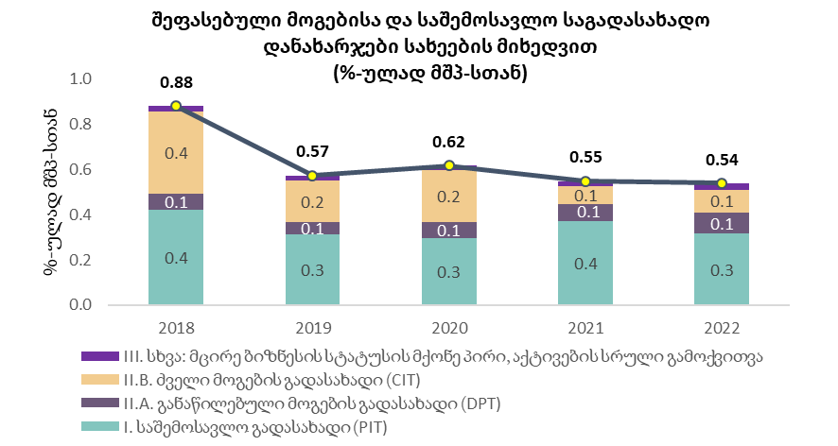

### III.a.1 ძველი მოგების გადასახადი (Old CIT)

მთლიანი საგადასახადო დანახარჯი ძველი მოგების გადასახადისთვის 2022 წელს 73 მლნ ლარი იყო (მშპ-ს 0.1 პროცენტი). 2018-2021 წლებში აღნიშნულმა მაჩვენებელმა 162.54, 89.1, 112.3 და 48.3 მლნ ლარი შეადგინა, რაც შესაბამისად მშპ-ს 0.36, 0.18, 0.23 და 0.08 პროცენტს გულისხმობს. ხოლო 2022 წელს ის მცირედ გაიზარდა და მშპ-ს 0.1 პროცენტს გაუტოლდა (გრაფიკი 3).

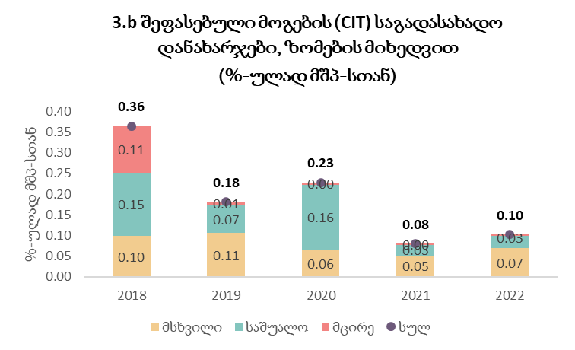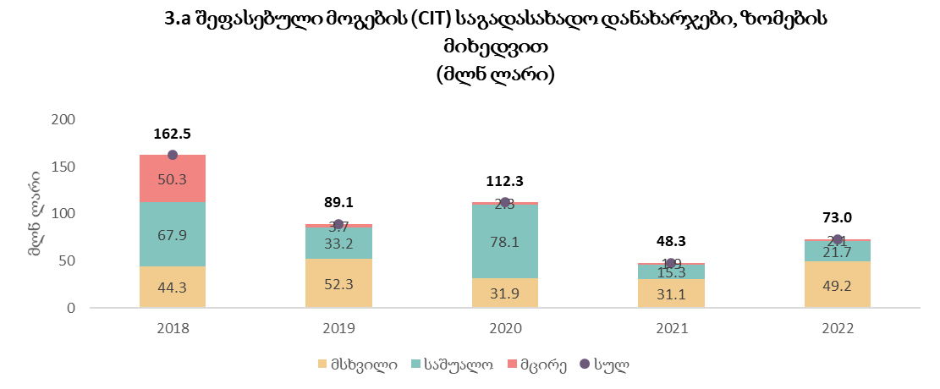**გრაფიკი 3. შეფასებული ძველი მოგების (Old CIT) საგადასახადო დანახარჯები გადამხდელთა ზომების მიხედვით, 2018-2022**

*წყარო: შემოსავლების სამსახური და სტატისტიკის ეროვნული სამსახური, ფინანსთა სამინისტროს გაანგარიშება*

*წყარო: შემოსავლების სამსახური, ფინანსთა სამინისტროს გაანგარიშება*

ძველი მოგების გადასახადი 2018-2022 წლებისთვის ასევე გაანალიზებულია გადამხდელთა კატეგორიების მიხედვით. გადამხდელთა კატეგორიები განსაზღვრულია შემოსავლების სამსახურის უფროსის N29355 ბრძანებით - „გადასახადის გადამხდელისთვის სიდიდის შესაბამისი კატეგორიის განსაზღვრის, გაუქმებისა და აღრიცხვის წესის შესახებ“ შიდა ინსტრუქციის დამტკიცების თაობაზე.

2022 წელს ძველი მოგების გადასახადის საგადასახადო დანახარჯებში მსხვილი ზომის გადამხდელთა საგადასახადო დანახარჯების მოცულობა 49.2 მლნ ლარი იყო (მშპ-ს 0.07 პროცენტი), რაც აღემატება წინა წლის მაჩვენებელს და მისი წილი მოგების გადასახადის დანახარჯებში კვლავ ყველაზე მეტია (მცირე და საშუალო გადამხდელთა საგადასახადო დანახარჯები ჯამურად 24 მლნ ლარს შეადგენს, რაც მშპ-ს 0.03 პროცენტია). 2018 წელს ძველი მოგების გადასახადის საგადასახადო დანახარჯებში ყველაზე დიდი წილი (მშპ-ს 0.15 პროცენტი) საშუალო ზომის გადასახადის გადამხდელებს ჰქონდათ, გადასახადების გადამხდელების ზომის მიხედვით ეს სტრუქტურა შეიცვალა 2021-2022 წლებში და მსხვილი ზომის გადამხდელებს აქვთ ძირითადი წილი. 2019 წლისთვის მსხვილ გადამხდელთა საგადასახადო დანახარჯების მოცულობა გაიზარდა 44.3 მლნ-დან 52.3 მლნ ლარამდე, რამაც მშპ-ს 0.1 პროცენტი შეადგინა. ამავე პერიოდში მცირე გადამხდელთა წილი მშპ-ს 0.1 პროცენტიდან 0.007 პროცენტამდე შემცირდა, ასევე შემცირდა საშუალო ზომის გადამხდელთა წილი და მშპ-ს 0.07 პროცენტი შეადგინა. 2020 წელს საშუალო ზომის გადამხდელებს კვლავ ყველაზე დიდი წილი ჰქონდათ, რამაც 78.1 მლნ ლარი და მშპ-ს 0.16 პროცენტი შეადგინა, ამავე დროს კი მსხვილ გადამხდელთა წილი მშპ-ს 0.16 პროცენტამდე გაიზარდა. 2021 წლისთვის გადასახადების გადამხდელების წილები კვლავ შეიცვალა და მსხვილ გადამხდელებს ყველაზე დიდი წვლილი უკავიათ, მას მოჰყვება საშუალო ზომის გადამხდელთა წილი, ხოლო ყველაზე მცირე წილი დაფიქსირდა მცირე გადასახადების გადამხდელთა საგადასახადო დანახარჯებში.

ძველი მოგების გადასახადის საგადასახადო დანახარჯები ასევე გაანალიზებულია NACE-2 სექტორების მიხედვით. 2022 წელს ძველი მოგების გადასახადის საგადასახადო დანახარჯებში ტოპ სექტორები არც თუ ისე დივერსიფიცირებული იყო, რადგან დანახარჯების 67 პროცენტი საფინანსო საქმიანობას ეკავა, ხოლო სოციალური საქმიანობა 23 პროცენტს შეადგენდა. 2018 წელს ტოპ სექტორები საკმაოდ დივერსიფიცირებული იყო და ძველი მოგების გადასახადის საგადასახადო დანახარჯებში შემდეგნაირად იყო წარმოდგენილი: საფინანსო საქმიანობა დაზღვევისა და საპენსიო ფონდის გარეშე (27 პროცენტი), ტელეკომუნიკაცია (25 პროცენტი), სოციალური საქმიანობა (10 პროცენტი), განათლება (7 პროცენტი), მშენებლობა (5 პროცენტი). 2019 წლიდან ეს სტრუქტურა მნიშვნელოვნად შეიცვალა: საფინანსო საქმიანობა დაზღვევისა და საპენსიო ფონდის გარეშე (59 პროცენტი) და სოციალური საქმიანობა (34 პროცენტი) ორზე მეტჯერ გაიზარდა. 2020 წელს სოციალურმა საქმიანობამ მთლიანი ძველი მოგების გადასახადის საგადასახადო დანახარჯების 67 პროცენტს მიაღწია, ხოლო საფინანსო საქმიანობის წილი 28 პროცენტზე დაფიქსირდა. 2021 წელს საფინანსო საქმიანობა საგრძნობლად გაიზარდა და 65 პროცენტი შეადგინა, მას მოსდევს სოციალური საქმიანობა 23 პროცენტით და განათლება 5 პროცენტით.

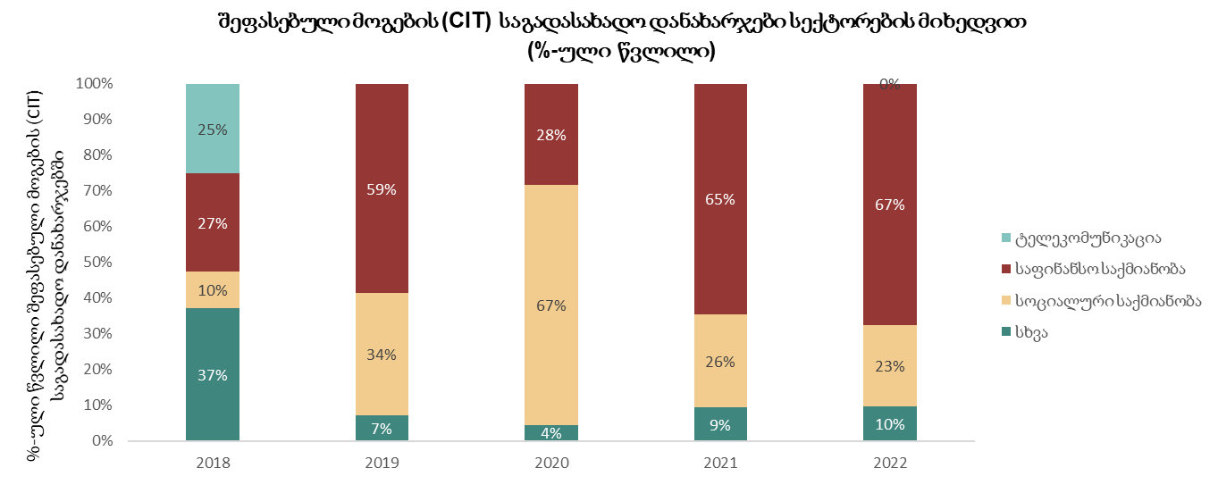**გრაფიკი 4. შეფასებული ძველი მოგების გადასახადის (Old CIT) საგადასახადო დანახარჯები სექტორების მიხედვით, 2018-2022**

*წყარო: შემოსავლების სამსახური, ფინანსთა სამინისტროს გაანგარიშება*

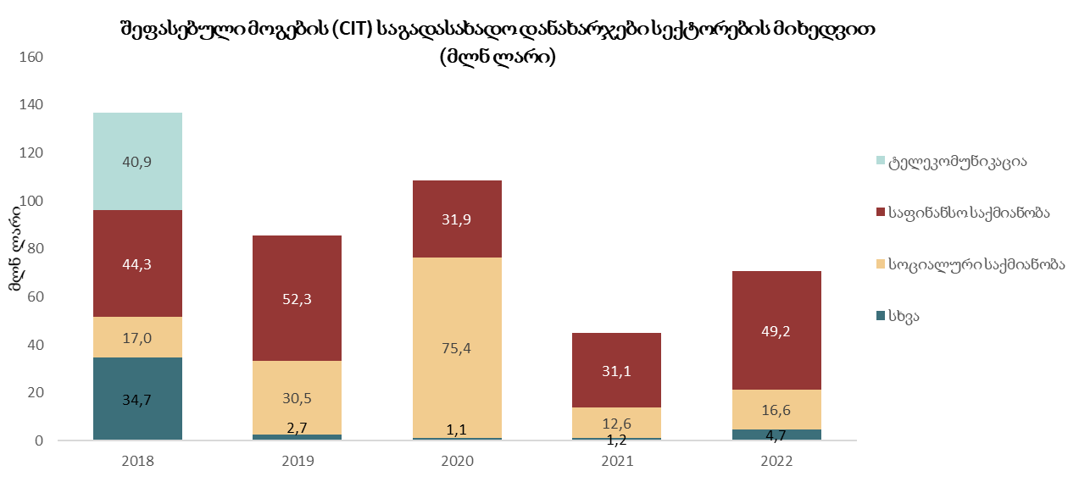**გრაფიკი 5. შეფასებული ძველი მოგების გადასახადის (Old CIT) საგადასახადო დანახარჯები სექტორების მიხედვით, 2018-2022**

*წყარო: შემოსავლების სამსახური, ფინანსთა სამინისტროს გაანგარიშება*

ძველი მოგების საგადასახადო დანახარჯების ანალიზი შეღავათიანი დაბეგვრის რეჟიმების მიხედვით გვიჩვენებს, რომ თავისუფალ ინდუსტრიულ ზონებს, მაღალმთიან დასახლებებს, საერთაშორისო კომპანიებსა და ვირტუალურ ზონებს არ ჰქონიათ შეფასების პერიოდში მნიშვნელოვანი საგადასახადო დანახარჯები (ჯამში 1 მლნ ლარზე ნაკლები შეადგინა).

### III.a.2 განაწილებული მოგების გადასახადი (ესტონური მოდელი) (DPT)

მთლიანი შეფასებული განაწილებული მოგების (DPT) გადასახადის საგადასახადო დანახარჯი 2022 წელს 67.2 მლნ ლარი (მშპ-ს 0.09 პროცენტი) იყო, რაც წინა წლებთან შედარებით მაღალი მაჩვენებელია. 2018 წელს ამ საგადასახადო დანახარჯმა 31.6 მლნ ლარი შეადგინა, რაც 2019 წელს 26.6 მლნ ლარამდე შემცირდა, 2020 წელს 34.8, ხოლო 2021 წელს 45.6 მლნ ლარამდე გაიზარდა.

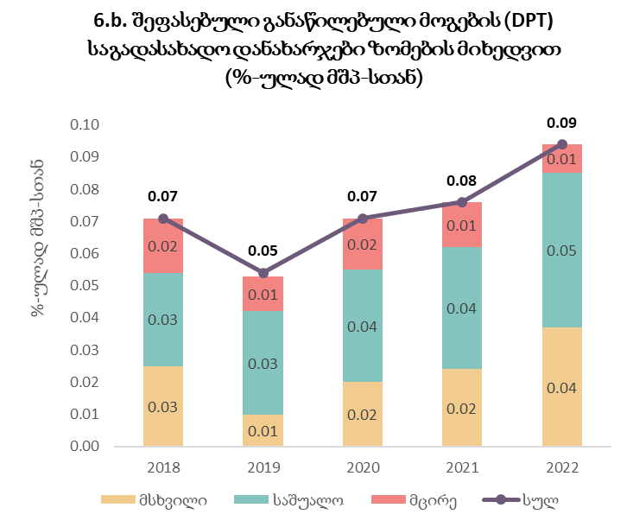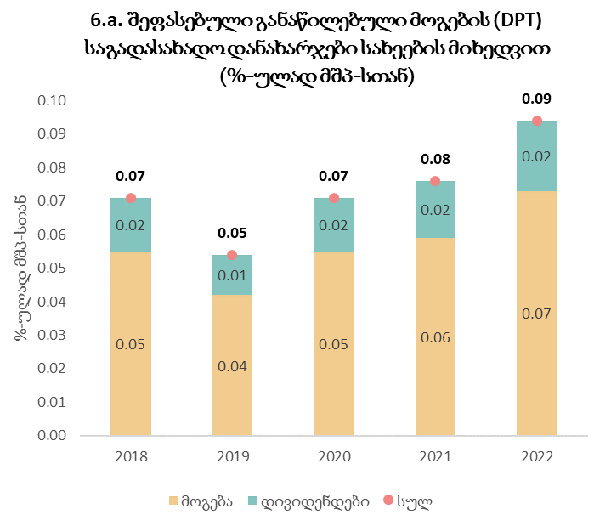**გრაფიკი 6. შეფასებული განაწილებული მოგების (DPT) საგადასახადო დანახარჯები, სახეებისა და ზომების მიხედვით, 2018-2022**

*წყარო: შემოსავლების სამსახური და სტატისტიკის ეროვნული სამსახური, ფინანსთა სამინისტროს გაანგარიშება*

*წყარო: შემოსავლების სამსახური და სტატისტიკის ეროვნული სამსახური, ფინანსთა სამინისტროს გაანგარიშება*

მთლიანი შეფასებული განაწილებული მოგების გადასახადის საგადასახადო დანახარჯები წარმოადგენს მოგებისა და დივიდენდების საგადასახადო დანახარჯების ჯამს. 2022 წელს მოგებიდან მიღებულმა საგადასახადო დანახარჯებმა 52.4 მლნ ლარი შეადგინა, მაშინ როდესაც დივიდენდების საგადასახადო დანახარჯები 14.8 მლნ ლარი იყო (მშპ-ს 0.07 და 0.02 პროცენტი, შესაბამისად). მთლიანი შეფასებული განაწილებული მოგების გადასახადის საგადასახადო დანახარჯები 2018-2022 წლებში მშპ-ს 0.07 პროცენტიდან 0.09 პროცენტამდე მერყეობდა (გრაფიკი 6). მსხვილი და საშუალო ზომის გადამხდელთა წილი მთლიან საგადასახადო დანახარჯებში თითქმის ტოლია, განსაკუთრებით კი 2018 წელს (მშპ-ს 0.03 პროცენტი). 2019-2021 წლებში საშუალო ზომის გადამხდელთა წილი მშპ-ს 0.04 პროცენტია, ხოლო 2022 წელს 0.05 პროცენტამდე იზრდება. მსხვილი ზომის გადამხდელების წილიც 2019-2020 წლების მშპ-ს 0.01 პროცენტიდან 2021 წელს ჯერ მშპ-ს 0.02 პროცენტამდე, ხოლო 2022 წელს მშპ-ს 0.04 პროცენტამდე გაიზარდა. ხოლო მცირე გადამხდელების წილი ამავე 2018-2022 წლებში თითქმის ტოლია და მშპ-ს მხოლოდ 0.01 პროცენტია.

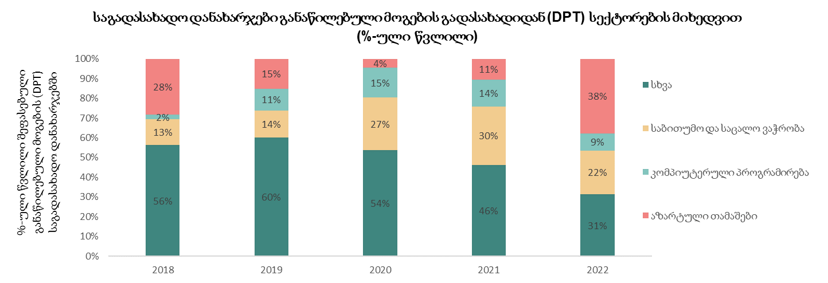**გრაფიკი 7. შეფასებული განაწილებული მოგების (DPT) საგადასახადო დანახარჯები სექტორების მიხედვით, 2018-2022**

*წყარო: შემოსავლების სამსახური, ფინანსთა სამინისტროს გაანგარიშება*

სექტორების წვლილი შეფასებული განაწილებული მოგების გადასახადის საგადასახადო დანახარჯებში წლების განმავლობაში შეიცვალა. 2022 წელს აღნიშნულ საგადასახადო დანახარჯებში ყველაზე დიდი წვლილი აზარტულმა თამაშებმა შეიტანა (38 პროცენტი), შემდეგ კი მოდის საბითუმო და საცალო ვაჭრობა (22 პროცენტი) და კომპიუტერული პროგრამირება (9 პროცენტი), მშენებლობა და სასაწყობო საქმიანობა (თითოეული 3 პროცენტი) (გრაფიკი 7). 2018 წელს შემდეგმა სექტორებმა შეიტანა ყველაზე დიდი წვლილი მთლიან შეფასებულ განაწილებული მოგების გადასახადის საგადასახადო დანახარჯებში: აზარტული თამაშები (28 პროცენტი), საბითუმო და საცალო ვაჭრობა (13 პროცენტი), სასაწყობო საქმიანობა (12 პროცენტი), მშენებლობა (11 პროცენტი). შემდგომ წლებში, აზარტული თამაშების წვლილის შემცირების პარალელურად გაიზარდა ვაჭრობისა და კომპიუტერული პროგრამირების წვლილი, თუმცა 2022 წელს ორივე მათგანი შემცირდა და დაფიქსირდა აზარტული თამაშების წვლილის ზრდა (2021 წლის 11 პროცენტიდან 2022 წლის 38 პროცენტამდე).

სხვადასხვა შეღავათიანი დაბეგვრის რეჟიმების განხილვისას (როგორიცაა თავისუფალი ინდუსტრიული ზონები (FIZ), საერთაშორისო კომპანიები, ფარმაცევტული საწარმოები, ვირტუალური ზონები, მაღალმთიანი დასახლება, ტურისტული საწარმო) იკვეთება, რომ 2022 წელს საგადასახადო დანახარჯების უმეტესობა ვირტუალური ზონებიდან მოდის. 2018 წლიდან 2021 წლამდე ვირტუალური ზონების განაწილებული მოგების გადასახადის საგადასახადო დანახარჯები 1.1 მლნ ლარიდან 11.8 მლნ ლარამდე გაიზარდა და მშპ-ს 0.02 პროცენტს მიაღწია.

### III.a.3 საშემოსავლო გადასახადი (PIT)

მთლიანი შეფასებული საშემოსავლო გადასახადის საგადასახადო დანახარჯი 2022 წელს 225.3 მლნ ლარი (მშპ-ს 0.32 პროცენტი) იყო, რაც 2018-2021 წლის მაჩვენებელზე მაღალია ნომინალურ გამოსახულებაში, თუმცა 2021 წელთან შედარებით შემცირდა მშპ-ს პროცენტულად. იგივე მაჩვენებელმა 2018 წელს 188.5 მლნ ლარი (მშპ-ს 0.42 პროცენტი) შეადგინა. ამის შემდგომ კი საშემოსავლო გადასახადის საგადასახადო დანახარჯმა შემცირება დაიწყო და 2019 წელს 155.1 მლნ ლარი, 2020 წელს 145.8 მლნ ლარი, ხოლო 2021 წელს 221.2 მლნ ლარი (შესაბამისად მშპ-ს 0.31, 0.3 და 0.37 პროცენტი) დაფიქსირდა.

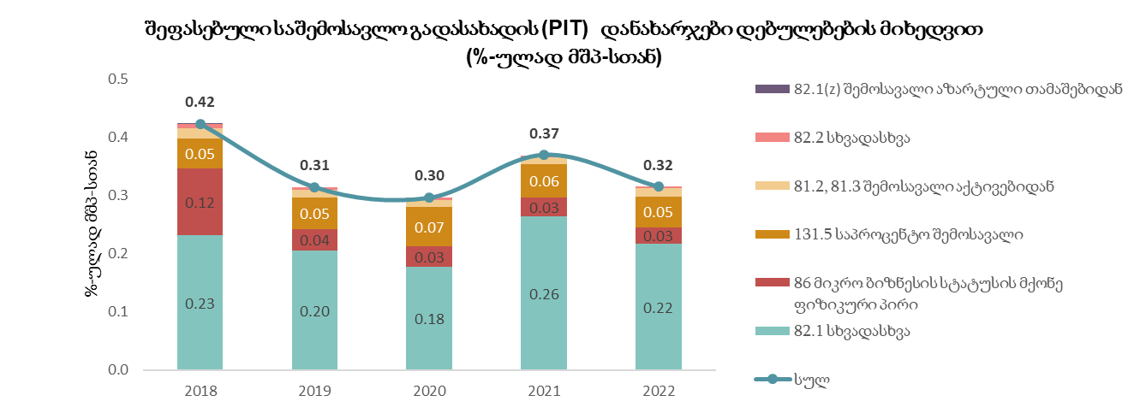**გრაფიკი 8. შეფასებული საშემოსავლო (PIT) საგადასახადო დანახარჯები დებულებების მიხედვით, 2018-2022**

*შენიშვნა: საპროცენტო შემოსავალი არ ითვალისწინებს საპროცენტო პარიტეტს, დათვლილია საშუალო ლარი-დოლარის კურსი თვის ბოლოდან შემდგომი თვის 15 რიცხვამდე, მოდიფიცირებულია ვალუტების დეკომპოზიციით GEL, USD, EUR და სხვა*

*წყარო: შემოსავლების სამსახური და სტატისტიკის ეროვნული სამსახური, ფინანსთა სამინისტროს გაანგარიშება*

საგადასახადო კოდექსის შესაბამისი დებულებების მიხედვით შეფასებული საშემოსავლო გადასახადის საგადასახადო დანახარჯები იძლევა ინფორმაციას, თუ რომელი შეღავათი რა ოდენობის დანახარჯთან არის დაკავშირებული (მაგალითად: შეღავათები აზარტული თამაშებიდან შემოსავალზე, აქტივებთან და საპროცენტო შემოსავალთან დაკავშირებული შეღავათები, შეღავათები მიკრო ბიზნესის სტატუსის მქონე ფიზიკური პირის შემოსავალზე და ა.შ). ამ მუხლების წვლილი წლების განმავლობაში უმნიშვნელოდ შეიცვალა. ყველაზე მნიშვნელოვანი წვლილი 2022 წელს შეიტანა შემდეგმა მუხლებმა: სხვადასხვა (მუხლი 82.1), საპროცენტო შემოსავალი (მუხლი 131.5), მიკრო ბიზნესის სტატუსის მქონე ფიზიკური პირი (მუხლი 86), შემოსავალი აქტივების გაქირავებიდან (მუხლი 81.2, 81.3) და შემოსავალი აზარტული თამაშებიდან (მუხლი 82.1(z)) (გრაფიკი 8).

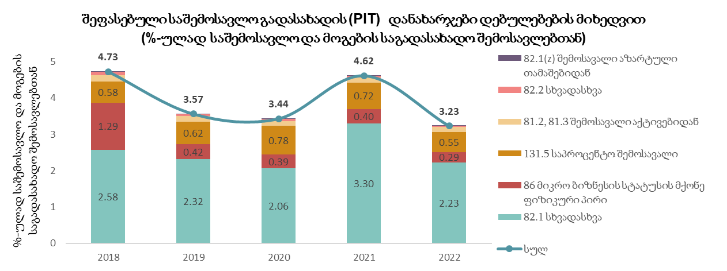**გრაფიკი 9. შეფასებული საშემოსავლო (PIT) საგადასახადო დანახარჯები დებულებების მიხედვით, 2018-2021**

*შენიშვნა: საპროცენტო შემოსავალი არ ითვალისწინებს საპროცენტო პარიტეტს, დათვლილია საშუალო ლარი-დოლარის კურსი თვის ბოლოდან შემდგომი თვის 15 რიცხვამდე, მოდიფიცირებულია ვალუტების დეკომპოზიციით GEL, USD, EUR და სხვა*

*წყარო: შემოსავლების სამსახური, ფინანსთა სამინისტროს გაანგარიშება*

2018 წელს საშემოსავლო გადასახადის საგადასახადო დანახარჯებში ყველაზე დიდი წვლილი შეიტანა შემდეგმა მუხლებმა: სხვადასხვა (მუხლი 82.1) - მოგებისა და საშემოსავლო გადასახადების საგადასახადო შემოსავლის 2.6 პროცენტი (მშპ-ს 0.23 პროცენტი), მიკრო ბიზნესის სტატუსის მქონე ფიზიკური პირი (მუხლი 86) - მოგებისა და საშემოსავლო გადასახადების საგადასახადო შემოსავლის 1.3 პროცენტი (მშპ-ს 0.12 პროცენტი) და საპროცენტო შემოსავალი (მუხლი 131.5) - მოგებისა და საშემოსავლო საგადასახადო შემოსავლის 0.6 პროცენტი (მშპ-ს 0.05 პროცენტი). 2022 წელს საპროცენტო შემოსავალთან დაკავშირებული საგადასახადო დანახარჯები გაიზარდა ნომინალურ გამოსახულებაში და 38.1 მლნ ლარს მიაღწია, ხოლო შემცირდა მოგებისა და საშემოსავლო საგადასახადო შემოსავალთან მიმართებაში მისი წილი და 0.55 პროცენტი შეადგინა, ასევე შემცირდა მშპ-სთან თანაფარდობაში, 0.05 პროცენტამდე. აღნიშნული დანახარჯი მშპ-სთან შეფარდებით 2018-2022 წლებში შედარებით მდგრადია და მშპ-ს 0.05-0.07 პროცენტის ფარგლებში მერყეობს. საპროცენტო შემოსავალთან დაკავშირებული საგადასახადო დანახარჯების შეფასებისთვის ფინანსთა სამინისტროს წინა ანგარიშში გამოყენებულია სხვადასხვა მიდგომა და თითოეული მიდგომისთვის ჩატარებულია სენსიტიურობის ანალიზი. შესაძლო მეთოდებიდან, საგადასახადო დანახარჯების რაოდენობრივი შეფასებისთვის შერჩეული მეთოდი არ ითვალისწინებს საპროცენტო განაკვეთის პარიტეტს (IRP)[4] და გულისხმობს, რომ ეროვნულ და უცხოურ ვალუტაში არსებულ დეპოზიტებს განსხვავებული საპროცენტო განაკვეთები (და შესაბამისად, სხვადასხვა დონის რისკი) გააჩნიათ. ამასთან, დათვლილია თვის ბოლოდან შემდგომი თვის 15 რიცხვამდე საშუალო ლარი/დოლარის გაცვლითი კურსით და მოდიფიცირებულია ვალუტების დეკომპოზიციით (GEL, USD, EUR და სხვა)[5]. მიმდინარე ანგარიშში გამოყენებულია შერჩეული მეთოდი, სადაც არ არის გათვალისწინებული საპროცენტო პარიტეტი, კორექტირებულია გადასახადის გადახდის პერიოდითა და ვალუტების დეკომპოზიციით

მიკრო ბიზნესის სტატუსის მქონე ფიზიკური პირის (მუხლი 86) საგადასახადო დანახარჯები მნიშვნელოვნად არ შეცვლილა 2022 წელს და 19.9 მლნ ლარი შეადგინა (მშპ-ს 0.03 პროცენტზე შენარჩუნდა), თუმცა 0.29 პროცენტამდე დაეცა მოგებისა და საშემოსავლო საგადასახადო შემოსავალთან პროცენტულად. აღსანიშნავია, რომ ეს საგადასახადო დანახარჯი 2018 წლის შემდეგ მნიშვნელოვნად შემცირდა და მოგებისა და საშემოსავლო საგადასახადო შემოსავლების 1.3 პროცენტიდან 0.4 პროცენტის ფარგლებში იყო 2019-2021 წლებში (საშუალოდ მშპ-ს 0.03 პროცენტი). 2019 წელს აღნიშნულმა კლებამ გამოიწვია შეფასებული საშემოსავლო გადასახადის დანახარჯების შემცირებაც(გრაფიკი 9).

იურიდიული ფორმის მიხედვით შეფასებისას ჩანს, რომ ფიზიკური პირების წილი მოგებისა და საშემოსავლო საგადასახადო დანახარჯებში 2018-2020 წლებში 55 პროცენტიდან 67 პროცენტამდე გაიზარდა და 2022 წელს 63 პროცენტზე დაფიქსირდა (გრაფიკი 10).

**გრაფიკი 10. შეფასებული საშემოსავლო (PIT) საგადასახადო დანახარჯები იურიდიული ფორმის მიხედვით, 2018-2022**

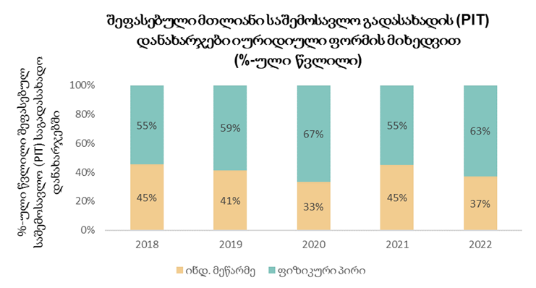

*წყარო: შემოსავლების სამსახური, ფინანსთა სამინისტროს გაანგარიშება*

### III.a.4 სხვა მოგებისა და საშემოსავლო გადასახადები

სხვა მოგებისა და საშემოსავლო გადასახადებიდან მიღებული მთლიანი შეფასებული საგადასახადო დანახარჯები მოიცავს აქტივების მთლიან ამორტიზაციას [იხ. [TER](https://www.mof.ge/images/File/publications/2022/29-12-2022/%E1%83%A1%E1%83%90%E1%83%92%E1%83%90%E1%83%93%E1%83%90%E1%83%A1%E1%83%90%E1%83%AE%E1%83%90%E1%83%93%E1%83%9D%20%E1%83%93%E1%83%90%E1%83%9C%E1%83%90%E1%83%AE%E1%83%90%E1%83%A0%E1%83%AF%E1%83%94%E1%83%91%E1%83%98%E1%83%A1%20%E1%83%A8%E1%83%94%E1%83%A4%E1%83%90%E1%83%A1%E1%83%94%E1%83%91%E1%83%98%E1%83%A1%20%E1%83%90%E1%83%9C%E1%83%92%E1%83%90%E1%83%A0%E1%83%98%E1%83%A8%E1%83%98.pdf), გვ 70]. აღნიშნული საგადასახადო დანახარჯი 2022 წელს 7.6 მლნ ლარს (მშპ-ს 0.01 პროცენტი) შეადგენს. 2018 წლის შემდეგ, მთლიანი მოცულობა შემცირდა 9.0 მლნ ლარიდან ჯერ 7.3 მლნ-მდე, 2020 წელს 5.7 მლნ ლარამდე, ხოლო 2021 წელს გაიზარდა 6.6 მლნ ლარამდე. აქტივების მთლიანი ამორტიზაციის საგადასახადო დანახარჯები ძირითადად ძველი მოგების გადასახადის რეჟიმიდან მოდიოდა 2018-2022 წლებში. 2022 წელს ძველი მოგების გადასახადს საშემოსავლო გადასახადზე ორჯერ მეტი წვლილი ჰქონდა აქტივების მთლიან ამორტიზაციაში.

**გრაფიკი 11. შეფასებული სხვა მოგებისა და საშემოსავლო საგადასახადო დანახარჯები - აქტივების ამორტიზაცია, 2018-2022**

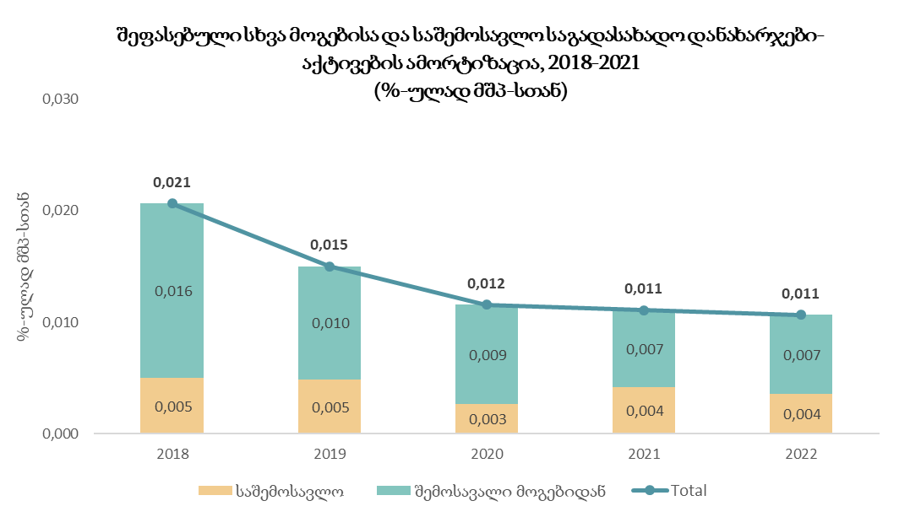

*წყარო: შემოსავლების სამსახური და სტატისტიკის ეროვნული სამსახური, ფინანსთა სამინისტროს გაანგარიშება*

## III.b დამატებული ღირებულების გადასახადის საგადასახადო დანახარჯები

დღგ-ს საგადასახადო დანახარჯების რაოდენობრივი შეფასებისას მნიშვნელოვანია, თუ როგორ მივუდგებით არაფორმალურ სექტორს. აღნიშნულ ანგარიშში არაფორმალური სექტორი არ არის გათვალისწინებული, თუმცა წინა წელს ჩატარებული დღგ-ს სენსიტიურობის ანალიზის დროს განხილული იყო რამდენიმე მიდგომა, სადაც ჩართული იყო არაფორმალური სექტორის შეფასებაც [იხ. [TER](https://www.mof.ge/images/File/publications/2022/29-12-2022/%E1%83%A1%E1%83%90%E1%83%92%E1%83%90%E1%83%93%E1%83%90%E1%83%A1%E1%83%90%E1%83%AE%E1%83%90%E1%83%93%E1%83%9D%20%E1%83%93%E1%83%90%E1%83%9C%E1%83%90%E1%83%AE%E1%83%90%E1%83%A0%E1%83%AF%E1%83%94%E1%83%91%E1%83%98%E1%83%A1%20%E1%83%A8%E1%83%94%E1%83%A4%E1%83%90%E1%83%A1%E1%83%94%E1%83%91%E1%83%98%E1%83%A1%20%E1%83%90%E1%83%9C%E1%83%92%E1%83%90%E1%83%A0%E1%83%98%E1%83%A8%E1%83%98.pdf), გვ 75].

წინამდებარე ანგარიშში დღგ-ს საგადასახადო დანახარჯების რაოდენობრივი ანალიზი აქცენტს აკეთებს რამდენიმე სექტორზე. აღნიშნული მოიცავს დაბეგვრისგან გათავისუფლებულ 5 სექტორს (ბავშვთა დაცვა, განათლება, აზარტული თამაშები, ჯანდაცვა, მსუბუქი ავტომობილები[6]) და ნულოვანი დაბეგვრის 2 სექტორს (სოფლის მეურნეობა, ფარმაცევტული). ამ სექტორების დანახარჯები დღგ-ს საგადასახადო დანახარჯების ანგარიშში მთლიანად შეფასებული დღგ-ს დანახარჯების უმეტესობას მოიცავს (2018-2022 წლებისთვის საშუალოდ 55 პროცენტი) (ცხრილი 4). რაც შეეხება მთლიან შეფასებულ დანახარჯებს, 2022 წლისთვის დღგ-ს შეფასებული დანახარჯები 3,424 მლნ ლარს (მშპ-ს 4.8 პროცენტს) შეადგენს, რაც მეტია 2018-2021 წლების ნომინალურ მაჩვენებლებზე, თუმცა ნაკლებია 2019 წლის მაჩვენებელზე პროცენტულად მშპ-სთან. რაც შეეხება წინა წლებს, დღგ-ს საგადასახადო დანახარჯები 2018 წელს მშპ-ს 4.7 პროცენტიდან 2019 წელს მშპ-ს 5.3 პროცენტამდე გაიზარდა (მშპ-ს შემცირებასთან ერთად), ხოლო 2020 წლისთვის ისევ შემცირდა ჯერ მშპ-ს 4.7 პროცენტამდე, ხოლო შემდგომ 2021 წელს მშპ-ს 4.5 პროცენტამდე (ცხრილი 4).

**ცხრილი 4. შეფასებული დღგ-ს საგადასახადო დანახარჯები, 2018-2022**

**ცხრილი 4.a. შეფასებული დღგ-ს საგადასახადო დანახარჯები, მლნ ლარი და %-ულად მშპ-სთან** 

**ცხრილი 4.b. შეფასებული დღგ-ს საგადასახადო დანახარჯები, %-ულად საგადასახადო შემოსავლებთან და დღგ-ს შემოსავლებთან**

შენიშვნა: დღგ-ს საგადასახადო დანახარჯები (VATE) არ ითვალისწინებს არაფორმალურ სექტორს ბენჩმარკში. სექტორული დღგ-ს დანახარჯები გაანგარიშებულია ინდივიდუალურად (სხვა თანაბარ პირობებში), ამიტომ მათი ჯამი შესაძლოა არ იყოს მთლიანი დღგ-ს საგადასახადო დანახარჯების ტოლი, კონკრეტულ წელს.

დღგ-ს შემოსავლები დათვლილია დღგ-ს დაბრუნებების გამორიცხვით

*წყარო: შემოსავლების სამსახური და სტატისტიკის ეროვნული სამსახური, ფინანსთა სამინისტროს გაანგარიშება*

შეფასებული საგადასახადო დანახარჯები დღგ-სთვის ძირითადად კონცენტრირებულია რამდენიმე სექტორში: ჯანდაცვა, განათლება, სოფლის მეურნეობა და ფარმაცევტული. დღგ-ს საგადასახადო დანახარჯების რაოდენობრივი შეფასება აჩვენებს, რომ აღნიშნულმა სექტორებმა 2018-2022 წლებში დღგ-ს დანახარჯების დაახლოებით ნახევარი შეადგინა. ყველაზე დიდი წვლილი ჯანდაცვამ შეიტანა 484 მლნ ლარით (2022 წლის მშპ-ს 0.67 პროცენტი), განათლებასა და სოფლის მეურნეობაში დღგ-ს საგადასახადო დანახარჯები მშპ-ს 0.6 პროცენტი და 0.53 პროცენტი დაფიქსირდა, შესაბამისად, ხოლო ფარმაცევტულ სექტორში აღნიშნულმა მაჩვენებელმა მშპ-ს 0.45 პროცენტი შეადგინა.

**გრაფიკი 12. შეფასებული დღგ-ს საგადასახადო დანახარჯები შერჩეული სექტორებისთვის, 2018-2022**

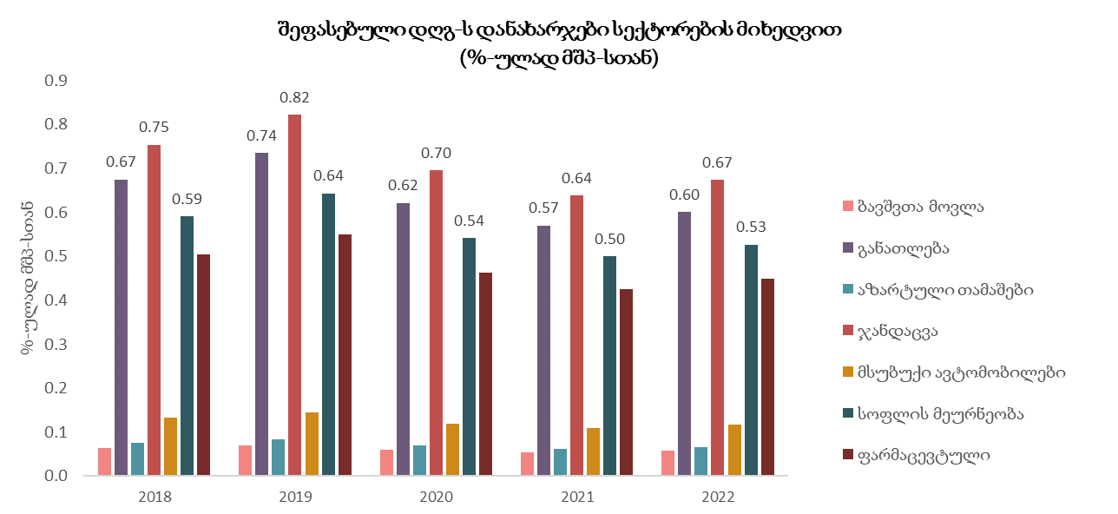

*წყარო: შემოსავლების სამსახური და სტატისტიკის ეროვნული სამსახური, ფინანსთა სამინისტროს გაანგარიშება*

შენიშვნა: დღგ-ს საგადასახადო დანახარჯები(VATE) არ ითვალისწინებს არაფორმალურ სექტორს ბენჩმარკში. სექტორული დღგ-ს დანახარჯები გაანგარიშებულია ინდივიდუალურად (სხვა თანაბარ პირობებში), ამიტომ მათი ჯამი შესაძლოა არ იყოს მთლიანი დღგ-ს საგადასახადო დანახარჯების ტოლი, კონკრეტულ წელს

სექტორების მიხედვით შეფასებული დღგ-ს საგადასახადო დანახარჯები 2018-2022 წლისთვის აჩვენებს, რომ ჯანდაცვამ საშუალოდ მშპ-ს 0.72 პროცენტი (390 მლნ ლარი). 2022 წელს ჯანდაცვის სექტორში დღგ-ს საგადასახადო დანახარჯები მშპ-ს 0.67 პროცენტი (484 მლნ ლარი) შეადგინა. ეს წინა წლის მაჩვენებელზე (383 მლნ ლარი) მეტია. დღგ-ს საგადასახადო დანახარჯები 2022 წლისთვის თითოეულ სექტორში გაიზარდა როგორც პროცენტულად მშპ-სთან, ასევე გაიზარდა ნომინალურ დონეებში. მნიშვნელოვანი ზრდა დაფიქსირდა განათლების სექტორის დღგ-ს საგადასახადო დანახარჯებში 2018 წლიდან, როდესაც აღნიშნული მაჩვენებელი 2018 წლის 301 მლნ ლარიდან 362 მლნ ლარამდე გაიზარდა 2019 წელს, ხოლო 2020-2021 წლებში შემცირდა, თუმცა 2022 წელს 431 მლნ ლარს მიაღწია (მშპ-ს 0.6 პროცენტი). 2018 წლიდან დღგ-ს საგადასახადო დანახარჯები გაზრდილია მსუბუქი ავტომობილების დღგ-ს საგადასახადო დანახარჯები, რომელიც 2018 წელს 59.5 მლნ ლარს უტოლდებოდა, ხოლო 2022 წელს 84.5 მლნ ლარი შეადგინა (გრაფიკი 12).

# თავი IV. დასკვნა

საგადასახადო დანახარჯები განსაზღვრულია, როგორც გადახრა საბაზისო საგადასახადო სისტემიდან და ხშირ შემთხვევაში, მათ შედეგად სახელმწიფო კარგავს შემოსავლებს. ბენჩმარკული საგადასახადო სისტემა გამომდინარეობს საბაზისო (საორიენტაციო) საგადასახადო სისტემის იდეიდან, რომლის მიმართაც დგინდება საგადასახადო დანახარჯების (TE) არსებობა. ბენჩმარკის საგადასახადო სისტემის განსაზღვრისთვის საქართველოში გამოიყენება „ლეგალური“ მიდგომა, რაც საქართველოს საგადასახადო კოდექსის მიერ აღიარებულ მოდელებსა და პრინციპებს ეფუძნება.

საგადასახადო კოდექსზე დაყრდნობით იდენტიფიცირებული და შეფასებულია მოგებისა და საშემოსავლო გადასახადების 52 და დღგ-ს 66 საგადასახადო დანახარჯი.

ვინაიდან გადასახადებისგან გათავისუფლებისა და შეღავათების მიზანი არის სოციალური მიზნის მიღწევა და ბიზნესის მხარდაჭერა, ძალიან მნიშვნელოვანია ამ შეღავათებიდან გამომდინარე საგადასახადო დანახარჯების ანალიზი. სწორედ ამიტომ, ამ ანალიზის პირველი ნაბიჯია საგადასახადო დანახარჯების რაოდენობრივი შეფასება. მისი მიზანია საგადასახადო დანახარჯების შეფასება დამატებული ღირებულების გადასახადის, საშემოსავლო გადასახადისა და მოგების გადასახადისთვის, 2018 წლიდან დღემდე, მისი ტენდენციებისა და კონტრიბუტორების ანალიზის ჩათვლით. მიუხედავად იმისა, რომ დღგ-ს, საშემოსავლო და მოგების გადასახადის საგადასახადო დანახარჯების რაოდენობრივი შეფასება განხორციელდა 2018-2020 წლებისთვის საერთაშორისო სავალუტო ფონდისა და USAID-ის მიერ, ამ ანგარიშში წარმოდგენილი ზოგიერთი შედეგი მათი წინა შეფასებებისგან განსხვავებულია, საგადასახადო დანახარჯების შეფასების 2022 წლის დოკუმენტში (იხ. [TER](https://www.mof.ge/images/File/publications/2022/29-12-2022/%E1%83%A1%E1%83%90%E1%83%92%E1%83%90%E1%83%93%E1%83%90%E1%83%A1%E1%83%90%E1%83%AE%E1%83%90%E1%83%93%E1%83%9D%20%E1%83%93%E1%83%90%E1%83%9C%E1%83%90%E1%83%AE%E1%83%90%E1%83%A0%E1%83%AF%E1%83%94%E1%83%91%E1%83%98%E1%83%A1%20%E1%83%A8%E1%83%94%E1%83%A4%E1%83%90%E1%83%A1%E1%83%94%E1%83%91%E1%83%98%E1%83%A1%20%E1%83%90%E1%83%9C%E1%83%92%E1%83%90%E1%83%A0%E1%83%98%E1%83%A8%E1%83%98.pdf)) გამოყენებული გარკვეული სახის მეთოდოლოგიური ცვლილებისა და განახლებული და დაზუსტებული მონაცემების გამო. განახლებული მონაცემების გამო შესაძლოა მიმდინარე ანგარიშის შედეგები განსხვავდებოდეს გასული წლის ანგარიშში არსებული შედეგებისგან. დოკუმენტი მოიცავს 2018-2022 წლების მონაცემების რაოდენობრივ შეფასებას. მონაცემების სიმცირის გამო (მაგ: დღგ-ს საგადასახადო დანახარჯები 2022 წლისთვის) ანგარიშს გააჩნია გარკვეული შეზღუდვები, რამაც შესაძლოა ხელი შეუშალოს რაოდენობრივი შეფასების სიზუსტეს.

საგადასახადო დანახარჯების რაოდენობრივი ანალიზისას შეფასებულია დღგ-ს, მოგებისა და საშემოსავლო დანახარჯები. მოგების დანახარჯები თავის მხრივ იყოფა: ძველი მოგების გადასახადი (Old CIT) და განაწილებული მოგების გადასახადი (ესტონური მოდელი) (DPT), ასევე შეფასებულია სხვა მოგებისა და საშემოსავლო გადასახადები (მაგ: აქტივების ამორტიზაცია, მცირე ბიზნესის სტატუსის მქონე საწარმოები). ანგარიშში გამოყენებულია „შემოსავლების დანაკარგის“ (“revenue forgone”) მეთოდი იმ დაშვებით, რომ გადასახადის გადამხდელების ქცევასა და საგადასახადო ადმინისტრირებაში არ არის მოსალოდნელი ცვლილებები საგადასახადო დანახარჯების გაუქმების შემთხვევაში.

წინამდებარე ანგარიში მოიცავს წინა წლის ანგარიშში ([TER](https://www.mof.ge/images/File/publications/2022/29-12-2022/%E1%83%A1%E1%83%90%E1%83%92%E1%83%90%E1%83%93%E1%83%90%E1%83%A1%E1%83%90%E1%83%AE%E1%83%90%E1%83%93%E1%83%9D%20%E1%83%93%E1%83%90%E1%83%9C%E1%83%90%E1%83%AE%E1%83%90%E1%83%A0%E1%83%AF%E1%83%94%E1%83%91%E1%83%98%E1%83%A1%20%E1%83%A8%E1%83%94%E1%83%A4%E1%83%90%E1%83%A1%E1%83%94%E1%83%91%E1%83%98%E1%83%A1%20%E1%83%90%E1%83%9C%E1%83%92%E1%83%90%E1%83%A0%E1%83%98%E1%83%A8%E1%83%98.pdf)) ჩატარებული სენსიტიურობის ანალიზიდან შერჩეულ შეფასებებს მოგების, საშემოსავლო და დღგ-ს საგადასახადო დანახარჯებისთვის. შერჩეული შეფასებები, რაც ანგარიშშია გამოყენებული, მოიცავს შემდეგს:

* + საპროცენტო შემოსავლის საგადასახადო დანახარჯის შეფასებისას არ არის გათვალისწინებული საპროცენტო პარიტეტი, კორექტირებულია გადასახადის გადახდის პერიოდითა და ვალუტების დეკომპოზიციით.
  + მცირე ბიზნესის საგადასახადო დანახარჯის შეფასებისას გამოყენებულია დაშვება 6.67 პროცენტიანი მოგების მარჟის შესახებ.
  + დღგ-ს საგადასახადო დანახარჯების შეფასებისას არ არის გათვალისწინებული არაფორმალური სექტორი.

სულ შეფასებული საგადასახადო დანახარჯები 2022 წელს 3,810 მლნ ლარი (მშპ-ს 5.3 პროცენტი) იყო, რაც 2020-2021 წლების მაჩვენებლებზე მეტია როგორც ნომინალურ, ისე - მშპ-ს პროცენტულ გამოსახულებაში, თუმცა 2018-2019 წლების მაჩვენებელზე ნაკლებია პროცენტულ გამოსახულებაში (მშპ-ს 5.6 და მშპ-ს 5.9 პროცენტი). 2022 წლის მთლიანი საგადასახადო დანახარჯებიდან დღგ-ს საგადასახადო დანახარჯებზე მოდის მშპ-ს 4.8 პროცენტი (დაახლოებით 90 პროცენტი), ხოლო მოგებისა და საშემოსავლო საგადასახადო დანახარჯებზე - მშპ-ს 0.5 პროცენტი (დარჩენილი 10 პროცენტი). შეფასებული ძველი მოგების გადასახადისა და განაწილებული მოგების გადასახადის საგადასახადო დანახარჯები 2018 წლიდან მშპ-სთან მიმართებით დაახლოებით ორჯერ შემცირდა, რაც ძველი მოგების გადასახადის ოთხჯერ შემცირებითაა გამოწვეული (2022 წლისთვის მშპ-ს 0.08 პროცენტი), ხოლო სულ შეფასებული საშემოსავლო საგადასახადო დანახარჯები მცირედით შემცირდა მშპ-ს 0.42 პროცენტიდან (2018 წელს) 0.32 პროცენტამდე (2022 წელს).

როგორც ზემოთ აღინიშნა, ფინანსთა სამინისტროს მიერ საგადასახადო დანახარჯების რაოდენობრივი შეფასება პირველად განხორციელდა 2020 წელს და თან დაერთო 2021 წლის ბიუჯეტის თუმცა, დოკუმენტში გაანალიზებული იყო მხოლოდ დღგ-ს საგადასახადო დანახარჯები. კანონს. ამის შემდგომ წელს სგადასახადო დანახარჯების შეფასების ანგარიშის გამოქვეყნება მოხდა 2022 წელს, რომელიც მოიცავდა 2018-2021 წლებს და შესაბამისად, წარმოადგენდა საგადასახადო დანახარჯების რაოდენობრივი შეფასების გაუმჯობესებას და მოიცავდა არა მხოლოდ დღგ-ს, არამედ - მოგებისა და საშემოსავლო გადასახადების საგადასახადო დანახარჯებსაც. ანგარიში განახლდება ყოველწლიურად, დაზუსტებული მონაცემებით. საგადასახადო დანახარჯების დეტალური ნუსხა და მეთოდოლოგია იგივეა, რაც 2022 წლის ანგარიშში არის წარმოდგენილი ([TER](https://www.mof.ge/images/File/publications/2022/29-12-2022/%E1%83%A1%E1%83%90%E1%83%92%E1%83%90%E1%83%93%E1%83%90%E1%83%A1%E1%83%90%E1%83%AE%E1%83%90%E1%83%93%E1%83%9D%20%E1%83%93%E1%83%90%E1%83%9C%E1%83%90%E1%83%AE%E1%83%90%E1%83%A0%E1%83%AF%E1%83%94%E1%83%91%E1%83%98%E1%83%A1%20%E1%83%A8%E1%83%94%E1%83%A4%E1%83%90%E1%83%A1%E1%83%94%E1%83%91%E1%83%98%E1%83%A1%20%E1%83%90%E1%83%9C%E1%83%92%E1%83%90%E1%83%A0%E1%83%98%E1%83%A8%E1%83%98.pdf)).ფინანსთა სამინისტროს შემდგომი სამუშაოები ორიენტირებული იქნება შემდგომი წლებისთვის საგადასახადო დანახარჯების რაოდენობრივი შეფასების განახლებაზე, სხვა საგადასახადო დანახარჯების ანალიზის დამატებასა და საგადასახადო დანახარჯების დისტრიბუციული და სოციალურ-ეკონომიკური გავლენების ანალიზზე.

# გამოყენებული ლიტერატურა

საგადასახადო დანახარჯების შეფასების ანგარიში (2022). საქართველოს ფინანსთა სამინისტრო, <https://shorturl.at/hzB57>

საქართველოს საგადასახადო კოდექსი, <https://matsne.gov.ge/ka/document/view/1043717?publication=186>

Australian Government. (2007). Department of Treasury. Tax Expenditures Statement 2007. Canberra, Commonwealth of Australia. Available at: <https://treasury.gov.au/publication/tax-expenditures-statement-2007>

Gendron, P.-P., & Mylonas, V. (2022). Georgia: Capacity Development in Tax Expenditure Assessment. Technical Report | April 2022. Fiscal Affairs Department, International Monetary Fund.

Heady, C. & Mansour, M. (2019). Tax Expenditure Reporting and its Use in Fiscal Management: A Guide for Developing Economies. How-to-Note No. 19/2. Fiscal Affairs Department, International Monetary Fund, Washington, DC.

<https://www.imf.org/~/media/Files/Publications/HowToNotes/HTNEA2019002.ashx>

IMF (2018). *Fiscal Transparency Handbook*. International Monetary Fund, Washington, DC. <https://doi.org/10.5089/9781484331859.069>

OECD (2010). Tax Expenditures in OECD Countries. OECD Publishing, Paris, <https://doi.org/10.1787/9789264076907-en>

Swistak, A., de la Feria, R., Gendron, P.-P., & Mylonas, V. (2020). *Georgia: VAT Expenditure Policy*. Technical Report, November 2020. Fiscal Affairs Department, International Monetary Fund, Washington, DC.

Swistak, A., Vellutini, C., Gendron, P.-P., & Mylonas, V. (2022). *Georgia: Follow-Up on Tax Expenditure Assessment*. Technical Report, February 2022. Fiscal Affairs Department, International Monetary Fund, Washington, DC.

United States Agency for International Development (USAID). 2021. *Analysis of Tax Expenditures. Technical Report*. USAID, Washington, DC.

1. მონაცემების დაზუსტების გამო შესაძლოა შეიცვალოს წინა წლების საგადასახადო დანახარჯების როგორც აბსოლუტური, ისე - ფარდობითი მაჩვენებელები.
2. არ ითვალისწინებს საპროცენტო პარიტეტს და დათვლილია საშალო ლარი-დოლარის კურსი თვის ბოლოდან შემდგომი თვის 15 რიცხვამდე, მოდიფიცირებულია ვალუტების დეკომპოზიციით GEL, USD, EUR და სხვა. იხ. [TER](https://www.mof.ge/images/File/publications/2022/29-12-2022/%E1%83%A1%E1%83%90%E1%83%92%E1%83%90%E1%83%93%E1%83%90%E1%83%A1%E1%83%90%E1%83%AE%E1%83%90%E1%83%93%E1%83%9D%20%E1%83%93%E1%83%90%E1%83%9C%E1%83%90%E1%83%AE%E1%83%90%E1%83%A0%E1%83%AF%E1%83%94%E1%83%91%E1%83%98%E1%83%A1%20%E1%83%A8%E1%83%94%E1%83%A4%E1%83%90%E1%83%A1%E1%83%94%E1%83%91%E1%83%98%E1%83%A1%20%E1%83%90%E1%83%9C%E1%83%92%E1%83%90%E1%83%A0%E1%83%98%E1%83%A8%E1%83%98.pdf) დანართი 5, გვ. 70.
3. დამატებითი დეტალებისთვის იხილეთ [TER](https://www.mof.ge/images/File/publications/2022/29-12-2022/%E1%83%A1%E1%83%90%E1%83%92%E1%83%90%E1%83%93%E1%83%90%E1%83%A1%E1%83%90%E1%83%AE%E1%83%90%E1%83%93%E1%83%9D%20%E1%83%93%E1%83%90%E1%83%9C%E1%83%90%E1%83%AE%E1%83%90%E1%83%A0%E1%83%AF%E1%83%94%E1%83%91%E1%83%98%E1%83%A1%20%E1%83%A8%E1%83%94%E1%83%A4%E1%83%90%E1%83%A1%E1%83%94%E1%83%91%E1%83%98%E1%83%A1%20%E1%83%90%E1%83%9C%E1%83%92%E1%83%90%E1%83%A0%E1%83%98%E1%83%A8%E1%83%98.pdf) დანართი 5, გვ. 72.
4. საპროცენტო განაკვეთის პარიტეტისას იგულისხმება, რომ ეროვნულ და უცხოურ ვალუტაში არსებული დეპოზიტების რისკიანობა არ განსხვავდება ერთმანეთისგან.
5. იხილეთ [TER](https://www.mof.ge/images/File/publications/2022/29-12-2022/%E1%83%A1%E1%83%90%E1%83%92%E1%83%90%E1%83%93%E1%83%90%E1%83%A1%E1%83%90%E1%83%AE%E1%83%90%E1%83%93%E1%83%9D%20%E1%83%93%E1%83%90%E1%83%9C%E1%83%90%E1%83%AE%E1%83%90%E1%83%A0%E1%83%AF%E1%83%94%E1%83%91%E1%83%98%E1%83%A1%20%E1%83%A8%E1%83%94%E1%83%A4%E1%83%90%E1%83%A1%E1%83%94%E1%83%91%E1%83%98%E1%83%A1%20%E1%83%90%E1%83%9C%E1%83%92%E1%83%90%E1%83%A0%E1%83%98%E1%83%A8%E1%83%98.pdf), დანართი 5.
6. ამ სექტორში VATE რაოდენობრივი შეფასება არ ითვალისწინებს, რომ დაბეგვრის მიზნებისათვის აღნიშნული დანახარჯის საპირისპიროდ მსუბუქი ავტომობილები იბეგრება აქციზის გადასახადით.